**Wolkenkrabbers in 1 punt kikvorsperspectief**

Tijdens de laatste les heb je geleerd hoe je 1 puntsperspectief kunt tekenen.

Met die techniek kun je ook een hele straat met wolkenkrabbers tekenen zoals je ziet in het voorbeeld.

Het lijkt alsof je op de grond staat en omhoog kijkt naar de lucht. Je ziet allemaal hoge gebouwen met deuren en ramen en In de lucht teken je allemaal dingen die daar niet thuis horen, zoals snoep of andere dingen die nooit in de lucht zweven. Wolken vinden we te gewoon!

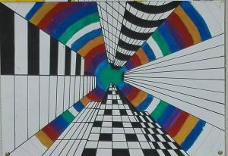

**De opdracht:**

1 Pak een tekenvel, potlood, liniaal, gum en kleurpotloden.

2 Leg je papier voor je neer en teken met potlood en liniaal dun een lijn in het midden van je vel zoals bij de vorige opdracht. Op deze lijn meet je het middelpunt af en dat middelpunt geef je aan met een donkere stip.

3 Dan ga ja aan de slag. Gebruik je fantasie maar laat alle verticale lijnen elkaar kruisen in de donkere stip. Teken dun want in de lucht moet je de lijnen weg kunnen gummen.

4 Dan bepaal je de hoogte van de gebouwen door horizontale lijnen te trekken op verschillende hoogtes. (Deze lopen parallel met de onderkant en zijkant van je papier!)

5 Dan ga je aan de slag met de deuren, ramen, balkonnetjes, reclameborden en andere dingen die je aantreft tegen de gevels van je gebouwen. Kun je deze ook in perspectief tekenen? Probeer eens! Daarvoor blijf je de verticale lijnen door de stip tekenen en de horizontale lijnen parallel aan de onderkant van je papier.

6 Heb je ondertussen al verzonnen wat je in de lucht gaat tekenen? Ik ben benieuwd wat je kunt verzinnen! Je mag in kleur werken maar ook zwart-wit combineren met kleurpotlood.

Hieronder staan wat voorbeelden, misschien dat je daar kunt kijken hoe het werkt! Leg je liniaal maar eens naast de verticale lijnen, ze komen uit in 1 punt, vaak in het midden ongeveer, zie je dat?

Leg dan maar eens je liniaal langs de onderkant van de ramen, zie je dat die allemaal in een hoek van 90 graden liggen?

[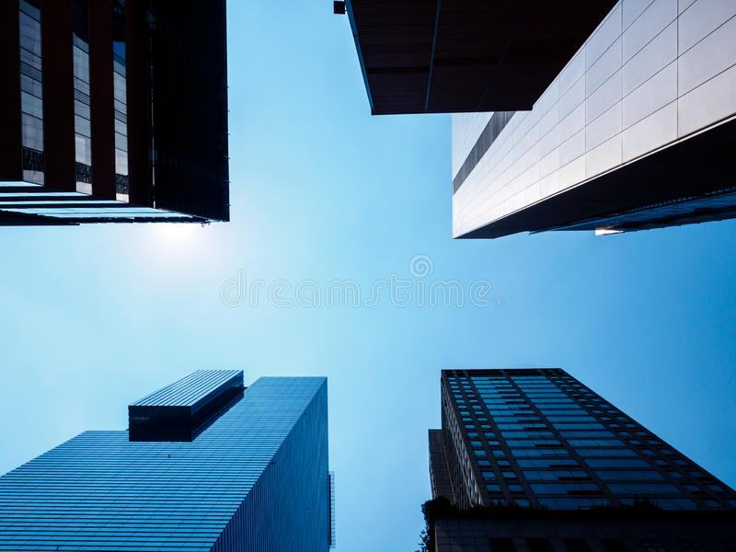](https://www.google.nl/url?sa=i&url=https%3A%2F%2Fnl.dreamstime.com%2Froyalty-vrije-stock-afbeeldingen-het-perspectief-van-de-piramide-image14408419&psig=AOvVaw1GwL-H-hK5OV8kWztVKJgB&ust=1585768933002000&source=images&cd=vfe&ved=0CAIQjRxqFwoTCKDsxuW3xegCFQAAAAAdAAAAABAD)

[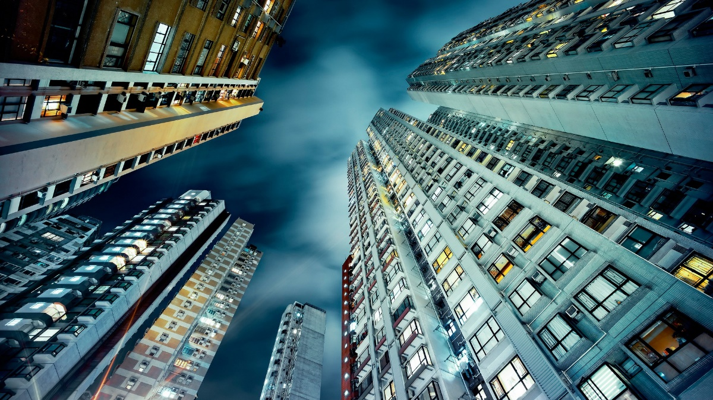](https://www.google.nl/url?sa=i&url=https%3A%2F%2Fwallup.net%2Fcity-building-skyscraper-clouds-overcast-night%2F&psig=AOvVaw1GwL-H-hK5OV8kWztVKJgB&ust=1585768933002000&source=images&cd=vfe&ved=0CAIQjRxqFwoTCKDsxuW3xegCFQAAAAAdAAAAABAe)



[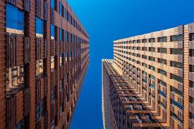](https://www.google.nl/url?sa=i&url=https%3A%2F%2Fzoom.nl%2Fartikel%2Fcursussen%2F26327-tips-om-je-perspectief-en-je-standpunt-te-bepalen.html&psig=AOvVaw0aExp7kcecNdPBG2jWYpQl&ust=1585769633088000&source=images&cd=vfe&ved=0CAIQjRxqFwoTCOjN_K-6xegCFQAAAAAdAAAAABAJ)

[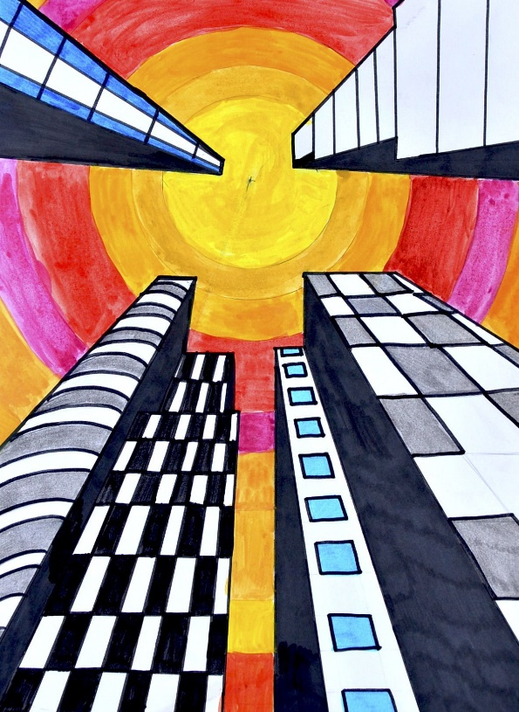](https://www.google.nl/url?sa=i&url=https%3A%2F%2Fwww.pinterest.com%2Fpin%2F472948398363175443%2F&psig=AOvVaw0aExp7kcecNdPBG2jWYpQl&ust=1585769633088000&source=images&cd=vfe&ved=0CAIQjRxqFwoTCOjN_K-6xegCFQAAAAAdAAAAABAN)

[](https://www.google.nl/url?sa=i&url=https%3A%2F%2Fwall.alphacoders.com%2Fbig.php%3Fi%3D241836%26lang%3DDutch&psig=AOvVaw3iv0rydisQHDbIOd7O5BHV&ust=1585769817178000&source=images&cd=vfe&ved=0CAIQjRxqFwoTCLC6wIi7xegCFQAAAAAdAAAAABAT)

**En nu zelf aan de slag!**

Ga niet haasten want ik wil graag dat je je goed concentreert en **echt** goed je best doet om een prachtig resultaat neer te zetten!

Voor deze opdracht krijg je **4 lesuren** de tijd, dat wil zeggen dat je er 2 weken over mag doen en 2 lessen vragen kunt stellen over je tekening. Hij hoeft dus niet in 1 les af! Je werkt 2x met mij samen en 2 x alleen thuis. We gaan dus niet haasten maar netjes en geconcentreerd tekenen! Heb je ook al gemerkt dat je je blad kunt draaien en je tekening geen onder of bovenkant heeft? Het is van alle kanten goed!

Succes!